TRƯỜNG ĐẠI HỌC CÔNG NGHỆ THÔNG TIN &
TRUYỀN THÔNG VIỆT HÀN
Khoa Khoa Học Máy Tính


THỰC TẬP DOANH NGHIỆP
TÌM HIỂU VÀ CẤU HÌNH APACHE GIỚI HẠN LƯU LƯỢNG NGƯỜI TRUY CẬP WEBSITE

Sinh viên thực hiện : Nguyễn An Phúc
Mã sinh viên : 21IT639
Lớp : 21NS
Giảng viên hướng dẫn : TS. Đặng Quang Hiển

Đà Nẵng, 28 tháng 7 năm 2023

TRƯỜNG ĐẠI HỌC CÔNG NGHỆ THÔNG TIN &
TRUYỀN THÔNG VIỆT HÀN
Khoa Khoa Học Máy Tính

THỰC TẬP DOANH NGHIỆP
TÌM HIỂU VÀ CẤU HÌNH APACHE GIỚI HẠN LƯU LƯỢNG NGƯỜI TRUY CẬP WEBSITE

Sinh viên : NGUYỄN AN PHÚC
Mã : 21IT639
Giảng viên hướng dẫn : TS. ĐẶNG QUANG HIỂN

Đà Nẵng, 28 tháng 7 năm 2023

NHẬN XÉT CỦA GIẢNG VIÊN HƯỚNG DẪN

…………………………………………………………………………………………………………………………………………………………………………………………………………………………………………………………………………………………………………………………………………………………………………………………………………………………………………………………………………………………………………………………………………………………………………………………………………………………………………………………………………………………………………………………………………………………………………………………………………………………………………………………………………………………………………………………………………………………………………………………………………………………………………………………………………………………………………………………………………………………………………………………………………………………………………………………………………………………………………………………………………………………………………………………………………………………………………………………………………………………………………………………………………………………………………………………………………………………………………………………………………………………………………………………………………………….………

LỜI CẢM ƠN

Để quá trình thực tập này đạt kết quả tốt , em đã nhận được sự hỗ trợ, giúp đỡ của các thầy . Với tình cảm sâu sắc, chân thành, cho phép chúng em được bày tỏ lòng biết ơn sâu sắc đến tất cả các thầy đã tạo điều kiện giúp đỡ trong quá trình học tập, nghiên cứu và trao dồi kỹ năng làm việc.
Em xin gửi lời cảm ơn chân thành nhất tới giảng viên - THS. Nguyễn Văn Sang đã quan tâm, giúp đỡ tận tình em trong suốt thời gian thực tập
Với điều kiện thời gian cũng như kinh nghiệm còn hạn chế, báo cáo thực tập doanh nghiệp này không thể tránh được những thiếu sót. Chúng em rất mong nhận được sự chỉ bảo, đóng góp ý kiến của các thầy để em có điều kiện bổ sung, nâng cao ý thức của mình, phục vụ tốt hơn công tác thực tế sau này.
Em xin chân thành cảm ơn!

Sinh viên
Nguyễn An Phúc

MỤC LỤC
NHẬN XÉT CỦA GIẢNG VIÊN HƯỚNG DẪN iii
LỜI CẢM ƠN iv
MỤC LỤC v
DANH MỤC HÌNH ẢNH vi
MỞ ĐẦU i
1. Giới thiệu i
2. Mục tiêu của đề tài i
3. Bố cục báo cáo i
ĐƠN VỊ THỰC TẬP ii
Chương 1. TỔNG QUAN VỀ APACHE iv
1. Khái niệm về Apache, Web server iv
1.1 Apache là gì ? iv
1.2 Web Server là gì? v
2. Cách thức hoạt động của Apache Web Server v
3. Các lệnh cơ bản về Apache trên CentOS 7 vi
3.2 Gỡ cài đặt Apache: yum remove httpd -y vii
3.3 Kiểm tra version Apache đã cài: httpd –v vii
4. Ưu điểm và nhược điểm của Apache vii
4.1 Ưu điểm vii
4.2 Nhược điểm viii
5. Kết chương 1 viii
Chương 2. CẤU HÌNH APACHE GIỚI HẠN LƯỢNG TRUY CẬP WEBSITE ix
1. Cài đặt và cấu hình Apache x
2. Cấu hình giới hạn băng thông và lượng người truy cập website xiv
a. Cài đặt mod_bw xiv
b. Giới hạn băng thông trong Apache xiv
c. Giới hạn kết nối xv
d. Khởi động lại máy chủ Apache xv
Chương 3: CÀI ĐẶT VÀ KIỂM THỬ CHƯƠNG TRÌNH xvi
KẾT LUẬN xvii
Kết quả đạt được xvii
DANH MỤC TÀI LIỆU THAM KHẢO xix
PHỤ LỤC i

DANH MỤC HÌNH ẢNH

Hình 1: Apache HTTP server iv
Hình 2: Network with Apache Web Server v
Hình 3: Mô hình hoạt động của Apache Web Server vi
Hình 4: Service httpd đang chạy (running) vii

MỞ ĐẦU

1. Giới thiệu
-Apache là phần mềm web server miễn phí mã nguồn mở. Nó đang chiếm đến khoảng 46% thị phần websites trên toàn thế giới. Nó giúp chủ website đưa nội dung lên web – vì vậy nó hay được gọi là web server. Khi một người truy cập vào website của bạn, họ sẽ điền tên miền vào thanh địa chỉ. Sau đó, web server sẽ chuyển những files được yêu cầu xuống như là một nhân viên chuyển hàng ảo. Nếu trang web của bạn nhận được nhiều lưu lượng truy cập thì có lẽ nên giới hạn băng thông và kết nối đến trang web của bạn để ngăn trang web bị lỗi hoặc tránh mất dữ liệu do số lượng tải xuống lớn. Và mục tiêu của chúng ta là cấu hình apache để ngăn chặn điều này

2. Mục tiêu của đề tài
Mục tiêu của đề tài nhằm học hỏi và có kiến thức về web server apache cũng như cấu hình và giới hạn lượng người truy cập website để năng trang web bị lỗi hoặc tránh mất dữ liệu do số lượng tải xuống lớn

3. Bố cục báo cáo
Sau phần Mở đầu, báo cáo được trình bày trong ba chương, cụ thể như sau:
Chương 1. Tổng quan về Apache . Trong chương này, báo cáo trình bày các khái niệm, đặc điểm, cách thức hoạt động và ưu nhược điểm của Apache
Chương 2. Phân tích cấu hình giới hạn lượng truy cập website . Nội dung chương gồm các lý thuyết, nội dung cài đặt về Apache
Chương 3. Cài đặt và kiểm thử chương trình.
Cuối cùng là Kết luận, Tài liệu tham khảo và Phụ lục liên quan đến đề tài.

ĐƠN VỊ THỰC TẬP

TRUNG TÂM QUẢN TRỊ VÀ PHÁT TRIỂN CÔNG NGHỆ THÔNG TIN

-Địa chỉ: Trường Đại học Công nghệ thông tin và truyền thông Việt Hàn, 470 Trần Đại Nghĩa, Ngũ Hành Sơn, Đà Nẵng.
-Website: https://vku.udn.vn/trungtam/ttqtcntt
-Mail: itcenter@vku.udn.vn
-Sđt: 02363962966

Trung tâm công nghệ thông tin có nhiệm vụ quản lý và triển khai các công nghệ thông tin (CNTT) để hỗ trợ các hoạt động và mục tiêu của tổ chức đó. Chức năng của trung tâm CNTT thường bao gồm:
1.Quản lý hạ tầng CNTT: Trung tâm CNTT đảm nhận vai trò quản lý và duy trì hạ tầng CNTT của tổ chức. Điều này bao gồm việc quản lý máy chủ, mạng, lưu trữ dữ liệu, hệ thống điện toán, và các phần mềm hỗ trợ khác.
2.Phát triển và triển khai phần mềm: Trung tâm CNTT thường chịu trách nhiệm phát triển và triển khai các ứng dụng và phần mềm hệ thống dựa trên yêu cầu của tổ chức. Điều này bao gồm việc xây dựng ứng dụng tùy chỉnh, quản lý và cập nhật các ứng dụng hiện có và đảm bảo tính bảo mật và ổn định của các phần mềm này.
3.Quản lý dữ liệu và bảo mật: Trung tâm CNTT đảm bảo an toàn và bảo mật thông tin của tổ chức bằng cách triển khai các biện pháp bảo mật, sao lưu dữ liệu định kỳ và giám sát việc truy cập dữ liệu. Nó cũng có trách nhiệm thực hiện các chính sách về quyền riêng tư và bảo vệ dữ liệu.
4.Hỗ trợ người dùng: Trung tâm CNTT cung cấp hỗ trợ và giúp đỡ cho người dùng trong việc sử dụng các công nghệ thông tin trong tổ chức. Điều này bao gồm giải đáp thắc mắc, sửa chữa sự cố kỹ thuật và cung cấp hướng dẫn sử dụng các ứng dụng và phần mềm.
5.Nghiên cứu và đề xuất giải pháp mới: Trung tâm CNTT thường tham gia nghiên cứu và đánh giá các công nghệ mới nhằm đề xuất giải pháp tốt nhất để cải thiện hiệu suất và hiệu quả trong tổ chức.
Họ và tên | Chức năng, nhiệm vụ | Liên hệ
ThS,NGUYỄN VĂN PHI | Chuyên viên Giám đốc trung tâm Quản trị và Phát triển CNTT | Email: nvphi@vku.udn.vn
ThS,LÊ TỰ THANH | Giảng viên Phó Giám đốc TT. Quản trị và phát triển công nghệ thông tin | Email: ltthanh@vku.udn.vn
ThS,NGUYỄN VĂN SANG |  | Email: nvsang@vku.udn.vn
ThS,PHAN TRỌNG THANH | Nhân viên phòng máy | Email: ptthanh@vku.udn.vn
ThS.NGUYỄN XUÂN PHA |  | Email: nxpha@vku.udn.vn
NGUYỄN ĐÌNH ĐỊNH | Nhân viên phòng máy | Email: nddinh@vku.udn.vn
LÊ TRÍ DŨNG |  | Email: ltdung@vku.udn.vn
BÙI THANH MINH |  | Email: btminh@vku.udn.vn
NGUYỄN BẢO TÍCH | Nhân viên | Email: nbtich@vku.udn.vn

Chương 1. TỔNG QUAN VỀ APACHE
Cấu hình giới hạn lượng người truy cập website với apache :

Apache là một máy chủ web phổ biến được sử dụng bởi nhiều trang web có lưu lượng truy cập cao. Nếu trang web của Chúng ta có nhiều lưu lượng truy cập, thì Chúng ta nên giới hạn băng thông và kết nối đến trang web của mình để ngăn trang web bị sập hoặc tránh mất dữ liệu do số lượng lớn lượt tải xuống. Sau đây sẽ là tìm hiểu về cách cài đặt , cấu hình và sử dụng apache cho các mục đích khác nhau .

- Khái niệm về Apache, Web server
  - Apache là gì ?

Hình 1: Apache HTTP server
Apache là tên gọi tắt của Apache HTTP Server và được điều hành và phát triển bởi Novell Netware. Apache là một phần mềm máy chủ được giao tiếp qua phương thức HTTP. Apache có thể sử dụng tốt trên các hệ điều hành như Linux, Novell Netware, Windows, Unix,.. Hiện nay, trên thế giới Apache chiếm đến 42% thị phần Website bởi khi sử dụng không mất phí.

Nó giúp chủ website đưa nội dung lên web – vì vậy nó hay được gọi là web server. Apache là một trong số những web server lâu đời và đáng tin cậy nhất, phiên bản đầu tiên đã được ra mắt từ hơn 20 năm trước, tận những năm 1995.

Apache server hoạt động tốt với các hệ thống quản trị nội dung lớn trên thế giới (Joomla, Drupal, …), web frameworks (Django, Laravel, etc.), và các ngôn ngữ lập trình khác. Việc này giúp nó giữ vững vị trí số một trong số các nền tảng web hosting, đặc biệt là đối với VPS hoặc shared hosting.

Các yêu cầu gửi tới máy chủ sử dụng phương thức HTTP còn được gọi tắt là HTTP request.

Do được cài đặt trên web server (phần cứng) nên Apache hay được gọi là web server hay HTTP server. Khi sử dụng thuật ngữ web server, chúng ta hiểu rằng người nói đang đề cập tới góc độ phần mềm.
  - Web Server là gì?
Web server là một server vật lý hay một máy chủ ảo cài phần mềm chuyên biệt để cung cấp dịch vụ Word Wide Web, điển hình là Apache. Nhiệm vụ của web server là đưa website lên internet. Để làm được điều đó, nó hoạt động giống như là một người đứng giữa server và máy khách (client). Nó sẽ kéo nội dung từ server về cho mỗi một truy vấn xuất phát từ máy khách để hiển thị kết quả tương ứng dưới hình thức là một website.

File servers, database servers, mail servers, và web servers sử dụng nhiều phần mềm server khác nhau. Từng ứng dụng sẽ truy cập files riêng lưu trên server vật lý và dùng chung cho các mục đích khác nhau.
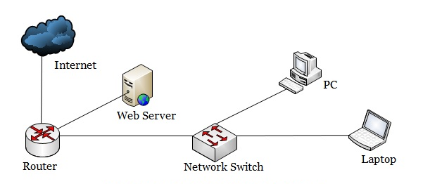

Hình 2: Network with Apache Web Server
- Web Server là 1 dịch vụ mạng hướng nội dung của người dùng lên giao diện Web.

- Nhiệm vụ của Web Server là đưa website lên Internet . Để làm được điều đó , nó hoạt động giống như là một người đứng giữa Server và máy khách Client . Nó sẽ kéo nội dung từ Server về cho mỗi một truy vấn xuất phát từ máy khách để hiển thị kết quả tương ứng dưới hình thức là một Website.

- Điểm khó khăn lớn nhất của một Web Server là kéo dữ liệu cho nhiều người dùng cùng một lúc – vì mỗi một người lại cũng đang truy vấn tới các trang web khác nhau . Web server xử lý các file này dưới ngôn ngữ lập trình như là PHP, Python , Java ,… Những ngôn ngữ này biến chúng thành file HTML và file trên trình duyệt cho người dùng web thấy được .

- Web Server còn được gọi là HTTP server và chúng sử dụng giao thức HTTP – hypertext transport protocol ( port 80/TCP ) .

- Các Web Server có thể cài lên CentOS 7 là :
- Apache HTTP Server
- Apache Tomcat
- nginx
- OpenLiteSpeed

Cách thức hoạt động của Apache Web Server
Sau khi tìm hiểu Apache là gì, tiết đến chúng ta sẽ tìm hiểu về cách hoạt động. Về cách thức hoạt động của Apache Web Server, đây là một chương trình về phần mềm được chạy trên máy chủ nhằm kết nối trình duyệt với máy chủ.

Tiếp đó nó sẽ trao đổi, truyền tập tin đi theo dạng cấu trúc hai chiều theo dạng máy tính – người sử dụng (server – client). Có thể thấy rằng, Apache là một trong những phần mềm hoạt động ở trên nhiều nền tảng khác nhau.

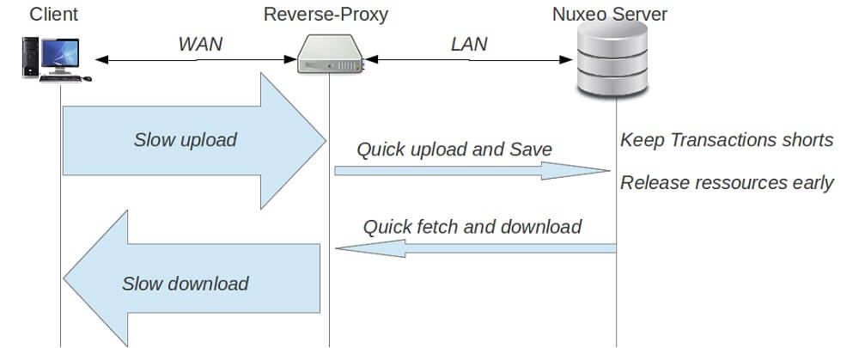

Hình 3: Mô hình hoạt động của Apache Web Server
Cụ thể hơn, khi người sử dụng truy cập vào các trang Web thì trình duyệt sẽ gửi yêu cầu tới máy chủ. Tiếp đến, Apache sẽ thực hiện phản hồi những thông tin, gồm có toàn bộ những nội dung cấu tạo nên trang web (hình ảnh, nội dung, video, âm thanh,…) mà người sử dụng muốn truy cập.

Thông qua HTTP, máy tính và người dùng có thể giao tiếp. Lúc bấy giờ, Apache đóng vai trò đảm bảo cho quá trình này có thể diễn ra một cách bảo mật.

Nhờ vào cách hoạt động này mà Apache trở thành một trong những nền tảng module có khả năng tùy biến tốt. Nó có khả năng cung cấp của quản trị quyền được tắt hoặc tự do thêm nhiều tính năng khác trên máy chủ. Không chỉ dừng lại ở đó, Apache còn có thêm những module bảo mật khác như caching, URL rewriting, xác nhận mật khẩu,.. để người sử dụng có thể đảm bảo trang web của mình tốt nhất.
- Các lệnh cơ bản về Apache trên CentOS 7
- Cài đặt Apache
B1: Cài đặt repo Epel : yum install -y epel-release
B2: Cài đặt gói httpd : yum install -y httpd
B3: Cấu hình Firewalld Cho phép dịch vụ httpd :
firewall-cmd --zone=public --permanent --add-service=http firewall-cmd --reload
B4: Khởi động dịch vụ httpd và cấu hình tự khởi động khi boot :
systemctl start httpd
systemctl enable httpd
B5: Kiểm tra trạng thái dịch vụ httpd :
systemctl status httpd

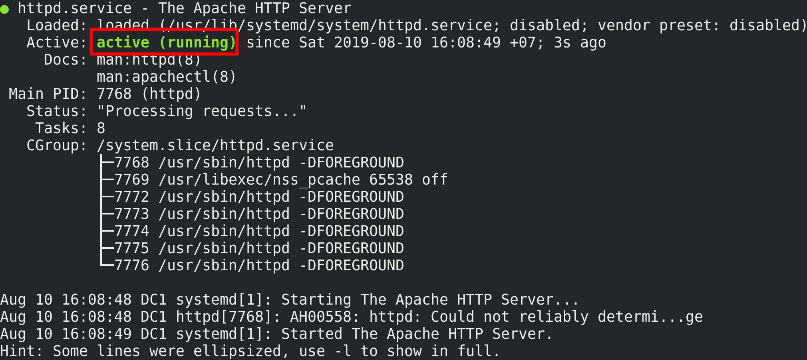

Hình 4: Service httpd đang chạy (running)
- Gỡ cài đặt Apache: yum remove httpd -y
- Kiểm tra version Apache đã cài: httpd –v
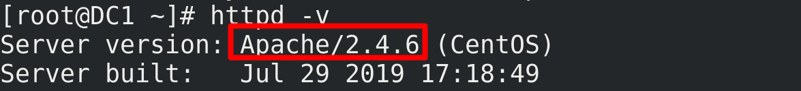

- Ưu điểm và nhược điểm của Apache
- Ưu điểm

Apache là một trong những web server phổ biến nhất và được sử dụng rộng rãi trên toàn thế giới. Dưới đây là một số ưu điểm của Apache:

- Hỗ trợ hoàn toàn miễn phí: Với đặc điểm là mã nguồn mở, Chúng ta có thể sử dụng Apache hoàn toàn miễn phí, kể cả cho mục đích thương mại, giúp Chúng ta tiết kiệm chi phí. Đồng thời, với cộng đồng người dùng lớn, cho nên nếu Chúng ta có rắc rối nào trong quá trình sử dụng sẽ được cộng đồng hỗ trợ nhanh chóng.

- Độ tin cậy và ổn định cao: Apache được đánh giá là phần mềm đáng tin cậy và ổn định. Bên cạnh đó, Chúng ta hoàn toàn có thể yên tâm được sử dụng phiên bản tốt nhất. Bởi vì sử dụng mã nguồn mở giúp Apache được cập nhật thường xuyên và nâng cấp với nhiều bản vá lỗi bảo mật liên tục.

- Tính linh hoạt cao, thân thiện với người dùng: Sở hữu cấu trúc module tiện lợi, khiến người dùng hài lòng vì tính linh hoạt của nó. Phần mềm Apache cũng dễ cấu hình, thân thiện với người dùng, kể cả những người mới bắt đầu tìm hiểu hay dân không chuyên cũng có thể sử dụng được.

- Hoạt động hiệu quả đa nền tảng: Phần mềm Apache hoạt động đa nền tảng (hoạt động được cả với server Unix và Windows). Đặc biệt, hoạt động rất hiệu quả với WordPress sites.

- Nhược điểm

Mặc dù Apache là một trong những web server phổ biến nhất và được sử dụng rộng rãi trên toàn thế giới, nhưng nó vẫn có một số hạn chế như sau:

- Hiệu suất: Apache có thể không đạt hiệu suất cao nhất so với một số web server khác như Nginx hoặc Lighttpd, đặc biệt khi xử lý một lượng lớn yêu cầu đồng thời.

- Tài nguyên hệ thống: Apache có sử dụng một số tài nguyên hệ thống như bộ nhớ và CPU, đặc biệt khi xử lý nhiều kết nối đồng thời. Do đó, nếu hệ thống của Chúng ta có tài nguyên hạn chế, Apache có thể gây ra tình trạng quá tải và ảnh hưởng đến hiệu suất hệ thống.

- Khả năng mở rộng: Mặc dù Apache hỗ trợ cân bằng tải và phân tán tải, nhưng nó không phải là giải pháp tốt nhất cho các ứng dụng với quy mô lớn hoặc với yêu cầu mở rộng nhanh chóng. Trong trường hợp này, các giải pháp khác như Nginx hoặc Kubernetes có thể là lựa chọn tốt hơn.

- Bảo mật: Apache có một số lỗ hổng bảo mật được phát hiện trong quá khứ, và nó cần được cập nhật thường xuyên để bảo đảm an toàn cho hệ thống. Ngoài ra, việc cấu hình chính xác và quản lý bảo mật cũng là một yếu điểm của Apache.

- Độ linh hoạt: Apache có một số giới hạn đối với các tính năng như xử lý mã nguồn PHP hoặc cấu hình tùy chỉnh. Những giới hạn này có thể khiến cho việc triển khai các ứng dụng phức tạp trở nên khó khăn.

- Mặc dù Apache là một trong những web server phổ biến nhất, nhưng nó vẫn có một số hạn chế và không phải là giải pháp tốt nhất cho mọi tình huống. Khi triển khai hệ thống của Chúng ta , hãy xem xét các yếu tố như hiệu suất, tài nguyên hệ thống, khả năng mở rộng, bảo mật và độ linh hoạt để chọn giải pháp phù hợp.

Kết chương 1
Thông qua tìm hiểu về cấu hình và cài đặt Apache từ đó, làm cơ sở đề xuất để có thể cấu hình lưu lượng người truy cập website sẽ được trình bày trong chương tiếp theo.

Chương 2. CẤU HÌNH APACHE GIỚI HẠN LƯỢNG TRUY CẬP WEBSITE

Apache HTTP Server



- Trang chủ : http://httpd.apache.org/
- Source Code : https://github.com/apache/httpd
- Apache là phần mềm web server mã nguồn mở đa nền tảng miễn phí , sử dụng giấy phép Apache License 2.0
- Ra đời năm 1995 bởi Robert McCool
- Phiên bản ổn định mới nhất : 2.4.39 ( tháng 4-2019 ) , tuy nhiên đã phát hành tới bản 2.4.9
- Apache được phát triển và duy trì bởi một cộng đồng các nhà phát triển dưới sự bảo trợ của Quỹ phần mềm Apache ( Apache Software Foundation ) .
- Phần lớn các phiên bản Apache chạy trên bản phân phối Linux , nhưng các phiên bản hiện tại cũng chạy trên Microsoft Windows và nhiều hệ thống tương tự Unix . Các phiên bản trước đây cũng chạy trên OpenVMS , NetWare và các hệ điều hành khác .
- Là 1 thành phần của LAMP Stack – ( Linux , Apache , MariaDB , Perl/Python/PHP )
- Theo NetCraft , tính đến tháng 7-2019 , Apache đang chiếm đến khoảng 27.75% thị phần websites trên toàn thế giới
- Cài đặt và cấu hình Apache
Cài đặt Apache trên Windows
- Bước 1: Tải Apache trên website chính thức của Apache.
- Bước 2: Sau khi tải xuống Apache > Giải nén tập tin và cài đặt nó vào ổ C:// (Vì source được xây dựng mặc định cho ổ C).
- Bước 3: Sau khi cài đặt xong, Chúng ta khởi động Apache bằng cách: Vào thư mục ổ C://Apache24bin > Nhấp vào chạy file httpd.exe. Khi có thông báo “It works” là Chúng ta đã cài đặt Apache thành công.
Cài đặt Apache trên Ubuntu

Bước 1: Cài đặt Apache

Apache có sẵn trong kho phần mềm của Ubuntu, cho phép Chúng ta cài đặt nó bằng các công cụ quản lý gói thông thường như apt. Hãy bắt đầu bằng cách cập nhật gói apt: sudo apt update

Sau đó, cài đặt apache2 bằng cách chạy lệnh sau:

sudo apt install apache2 –y

Lệnh trên sẽ cài đặt Apache và tất cả các thành phần phụ thuộc cần thiết của nó. Tiếp theo chúng ta cần bật một số mod cần thiết như SSL, rewrite, header

sudo a2enmod rewrite
sudo a2enmod ssl
sudo a2enmod headers
sudo systemctl restart apache2
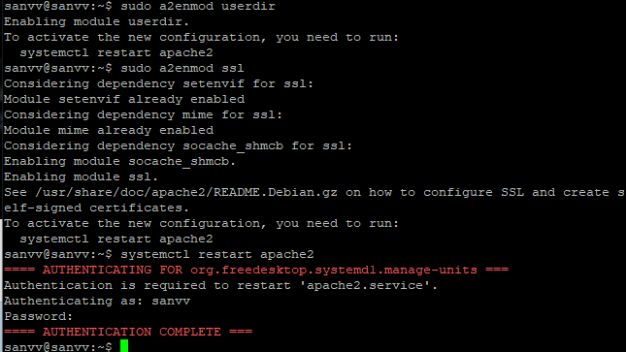

Bước 2: Cấu hình tường lửa

Trước khi kiểm tra Apache, các Chúng ta cần phải sửa đổi các cài đặt tường lửa để có thể truy cập vào các cổng web mặc định. Trong quá trình cài đặt, Apache tự đăng ký với UFW để cung cấp một vài cấu hình ứng dụng có thể được sử dụng để bật hoặc tắt quyền truy cập vào Apache thông qua tường lửa.

Các Chúng ta có thể liệt kê các hồ sơ ứng dụng trong ufw bằng cách chạy lệnh sau:

sudo ufw app list

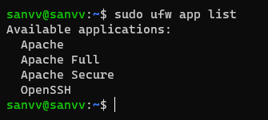

Chúng ta nên kích hoạt cấu hình hạn chế nhất để đảm bảo vừa cho phép lưu lượng truy cập mà Chúng ta đã cấu hình vừa đảm bảo vấn đề bảo mật. Thông thường đổi với dịch vụ web các Chúng ta chỉ cần mở port 80 cho giao thức HTTP và port 443 cho giao thức HTTPS:

sudo ufw allow 'Apache'

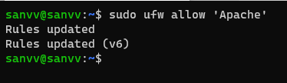

Bước 3 – Kiểm tra máy chủ web

Sau khi kết thúc quá trình cài đặt, Ubuntu 20.04 sẽ tự khởi động Apache và Chúng ta không cần chạy thêm bất kỳ lệnh nào để khởi động Apache. Để kiểm tra xem Apache đã thực sự hoạt động hay chưa các Chúng ta sử dụng lệnh sau:

sudo systemctl status apache2

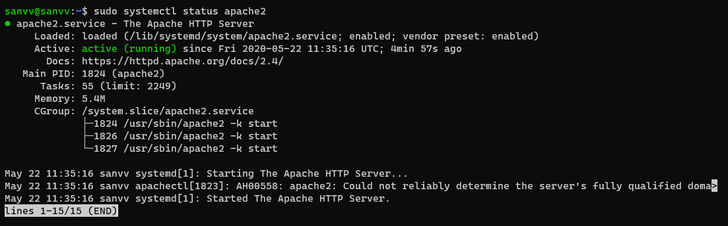

Ngoài ra, để xác định việc cấu hình UFW Firewall đã thành công và có thể truy cập website từ bên ngoài hãy truy cập http://your_server_ip/ trên trình duyệt của Chúng ta để kiểm tra.
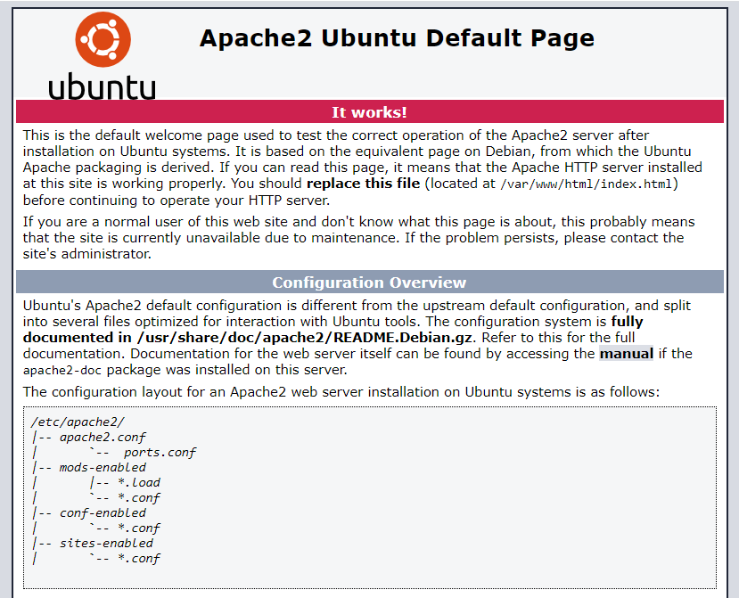

Nếu Chúng ta thấy trang mặc định của Apache nghĩa là cấu hình của Chúng ta đã hoạt động chính xác. Trang mặc định của Apache cũng bao gồm một số thông tin cơ bản về các tệp và vị trí thư mục quan trọng của Apache.

Bước 4 – Quản lý Apache

Bây giờ Chúng ta đã có máy chủ web của mình, để quản lý Apache các Chúng ta có thể tham khảo các lệnh dưới đây.

- Để dừng Apache các Chúng ta dùng lệnh:
sudo systemctl stop apache2

- Để khởi động Apache các Chúng ta dùng lệnh:
sudo systemctl start apache2

- Để khởi động lại Apache các Chúng ta dùng lệnh:
sudo systemctl restart apache2

- Nếu Chúng ta chỉ đơn giản là thực hiện thay đổi cấu hình, Apache có thể tải lại mà không làm mất kết nối. Để làm điều này, sử dụng lệnh sau:
sudo systemctl reload apache2

- Theo mặc định, Apache được cấu hình khởi động cùng máy chủ (Auto start). Nếu Chúng ta không muốn Apache khởi động cùng máy chủ hãy dùng lệnh sau:

sudo systemctl disable apache2

- Để kích hoạt cấu hình khởi động cùng máy chủ hãy dùng lệnh sau:
sudo systemctl enable apache2

- Cấu hình giới hạn băng thông và lượng người truy cập website

Sau khi đã cài đặt và cấu hình Apache xong chúng ta có thể sử dụng mod_bw để giới hạn băng thông được sử dụng bởi bất kỳ máy chủ ảo nào hoặc số lượng kết nối với máy chủ ảo đó. Ta có thể sử dụng các bước này cho mọi hệ thống RHEL/CentOS/Fedora/SUSE Linux.

- Cài đặt mod_bw

May mắn thay, mod_bw đã có sẵn trong kho EPEL yum. Vì vậy, bạn có thể dễ dàng tải xuống và cài đặt nó bằng lệnh sau.

# yum install mod_bw

- Giới hạn băng thông trong Apache

Tiếp theo, chúng ta cần chỉnh sửa tệp cấu hình của nó tại /etc/httpd/conf.d/mod_bw.conf. Vì vậy, hãy mở nó trong trình soạn thảo văn bản.

$ vi /etc/httpd/conf.d/mod_bw.conf

Thêm dòng sau và xóa tất cả các dòng khác khỏi tệp.
LoadModule bw_module modules/mod_bw.so

Tiếp theo, mở tệp máy chủ ảo của trang web của bạn và chỉnh sửa thẻ VirtualHost. Thêm các dòng dưới đây in đậm . Chúng tôi đã giới hạn băng thông ở mức 1000 byte/giây cho mỗi địa chỉ IP.

<Virtualhost *:80>
...
...
<Directory "/var/www/html">
BandWidthModule On
ForceBandWidthModule On
BandWidth all 1000 # in bytes/sec
</Directory>
</Virtualhost>

Chúng ta hãy xem xét cấu hình trên một cách chi tiết.

- BandWidthModule – Gắn cờ để bật/tắt mod_bw. Bật/tắt các giá trị để bật/tắt mod_bw tương ứng.
- ForceBandwidthModule – Gắn cờ để buộc giới hạn băng thông đối với mỗi yêu cầu được thực hiện đối với máy chủ ảo.
- Băng thông – Được sử dụng để đặt băng thông cho một, một số hoặc tất cả người dùng. Phải mất 2 tham số. Đầu tiên là nguồn gốc của các kết nối. Nó có thể là địa chỉ ip, dải ip, CIDR, tên miền, tên miền phụ, mặt nạ mạng hoặc tất cả các từ khóa như được hiển thị ở trên.

Xin lưu ý, chúng tôi đã hiển thị máy chủ ảo chạy trên cổng 80 (HTTP). Nếu trang web của bạn chạy trên cổng 443 (HTTPS/SSL), thì bạn cần có tệp cấu hình máy chủ ảo đó.

- Giới hạn kết nối

Bạn cần sử dụng chỉ thị MaxConnections để giới hạn số lượng kết nối tối đa đến trang web của mình, như được hiển thị bên dưới. Chúng tôi đã giới hạn kết nối tối đa ở 10 yêu cầu đồng thời trên mỗi địa chỉ IP. Bạn có thể thay đổi nó theo yêu cầu của bạn.

<Virtualhost *:80>
...
...
<Directory "/var/www/html">
BandWidthModule On
ForceBandWidthModule On
BandWidth all 1000 # in bytes/sec
MaxConnection all 10
</Directory>
</Virtualhost>

- Khởi động lại máy chủ Apache
Khởi động lại máy chủ Apache để áp dụng các thay đổi.

$ sudo service apache2 restart

KẾT LUẬN

Kết quả đạt được

Apache là một máy chủ web mã nguồn mở được sử dụng phổ biến trên toàn thế giới. Nó cung cấp nhiều tính năng và chức năng để phục vụ các trang web động và tĩnh. Sau đây là các tính năng chính của Apache:

- Máy chủ web không đồng bộ hiệu suất cao và máy chủ proxy ngược: Apache cung cấp khả năng xử lý các yêu cầu của máy khách đồng thời với độ trễ thấp và đáp ứng nhanh chóng với các yêu cầu.

- Hỗ trợ: Apache được hỗ trợ bởi một đội ngũ chuyên nghiệp và cộng đồng nhà phát triển mạnh mẽ, đảm bảo tính ổn định và bảo mật của nó.

- Đa luồng: Apache có khả năng tiếp cận không đồng bộ xử lý đa luồng, cho phép xử lý nhiều yêu cầu của máy khách cùng một lúc.

- Cung cấp nội dung tĩnh: Apache có thể dựa vào quy trình bên ngoài để thực thi và xử lý nội dung nội bộ kém, giúp tối ưu hóa hiệu suất.

- Khả năng xử lý cùng lúc: Apache có khả năng xử lý cùng lúc nhiều kết nối, giúp tối ưu hóa hiệu suất và đáp ứng các yêu cầu của người dùng.

- Khả năng xử lý yêu cầu của client: Apache có khả năng xử lý nhiều yêu cầu của máy khách đồng thời với tài nguyên phần cứu tối thiểu, giúp tối ưu hóa hiệu suất và sẵn sàng của trang web.

Qua đây ta đã biết về khái niệm giới hạn lượng truy cập website với apache. Các cấu hình giới hạn lượng băng thông, lượng truy cập web site. Apache là một web server phổ biến được sử dụng rộng rãi trên toàn thế giới. Nó có nhiều ưu điểm như độ ổn định cao, tính linh hoạt và khả năng mở rộng, hỗ trợ cộng đồng lớn và đầy đủ tính năng. Apache cũng hỗ trợ các module mở rộng để cung cấp các tính năng như cân bằng tải, phân phối tải, mã hóa SSL, xác thực và quản lý tài nguyên.

Tuy nhiên, Apache cũng có một số hạn chế như hiệu suất không cao nhất so với một số web server khác, tài nguyên hệ thống và các vấn đề bảo mật. Do đó, khi triển khai hệ thống của chúng ta, chúng ta nên cân nhắc các yếu tố như hiệu suất, tài nguyên hệ thống, khả năng mở rộng, bảo mật và độ linh hoạt để chọn giải pháp phù hợp.

Tổng thể, Apache vẫn là một web server phổ biến và đáng tin cậy, đặc biệt là cho các ứng dụng web tương đối nhỏ và có yêu cầu linh hoạt.

DANH MỤC TÀI LIỆU THAM KHẢO

https://blog.hostvn.net/chia-se/huong-dan-cai-dat-apache-tren-ubuntu-20.html

https://www.hostinger.vn/huong-dan/apache-la-gi-giai-thich-cho-nguoi-moi-bat-dau-hieu-ve-apache-web-server

https://fedingo.com/limit-bandwidth-connections-in-apache/

---------------------------------------------------------------------------

